高二数学选修2-3数学教案21
正态分布（一）
教学目的：
1 掌握正态分布在实际生活中的意义和作用；2．结合正态曲线，加深对正态密度函数的理解；3．通过正态分布的图形特征，归纳正态曲线的性质。
教学重点：
正态分布曲线的性质、标准正态曲线N(0，1) 。
教学难点：
通过正态分布的图形特征，归纳正态曲线的性质。
内容分析：
1．在实际遇到的许多随机现象都服从或近似服从正态分布 在上一节课我们研究了当样本容量无限增大时，频率分布直方图就无限接近于一条总体密度曲线，总体密度曲线较科学地反映了总体分布 但总体密度曲线的相关知识较为抽象，学生不易理解，因此在总体分布研究中我们选择正态分布作为研究的突破口 正态分布在统计学中是最基本、最重要的一种分布。
2．正态分布是可以用函数形式来表述的 其密度函数可写成：
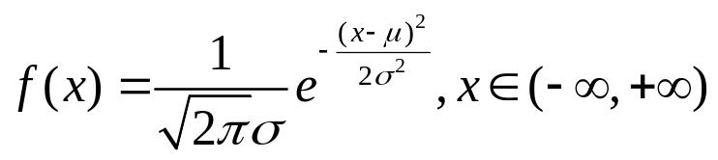， （σ＞0）
由此可见，正态分布是由它的平均数μ和标准差σ唯一决定的，常把它记为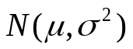。
3．从形态上看，正态分布是一条单峰、对称呈钟形的曲线，其对称轴为x=μ，并在x=μ时取最大值 从x=μ点开始，曲线向正负两个方向递减延伸，不断逼近x轴，但永不与x轴相交，因此说曲线在正负两个方向都是以x轴为渐近线的。
4．通过三组正态分布的曲线，可知正态曲线具有两头低、中间高、左右对称的基本特征。
5．由于正态分布是由其平均数μ和标准差σ唯一决定的，因此从某种意义上说，正态分布就有好多好多，这给我们深入研究带来一定的困难 但我们也发现，许多正态分布中，重点研究N（0，1），其他的正态分布都可以通过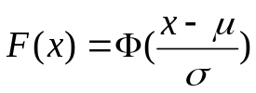转化为N（0，1），我们把N（0，1）称为标准正态分布，其密度函数为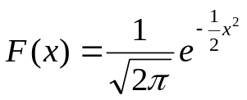，x∈（-∞，+∞），从而使正态分布的研究得以简化。
6．结合正态曲线的图形特征，归纳正态曲线的性质 正态曲线的作图较难，教科书没做要求，授课时可以借助几何画板作图，学生只要了解大致的情形就行了，关键是能通过正态曲线，引导学生归纳其性质。
教学过程：
一、问题情景
总体密度曲线:样本容量越大，所分组数越多，各组的频率就越接近于总体在相应各组取值的概率．设想样本容量无限增大，分组的组距无限缩小，那么频率分布直方图就会无限接近于一条光滑曲线,这条曲线叫做总体密度曲线．
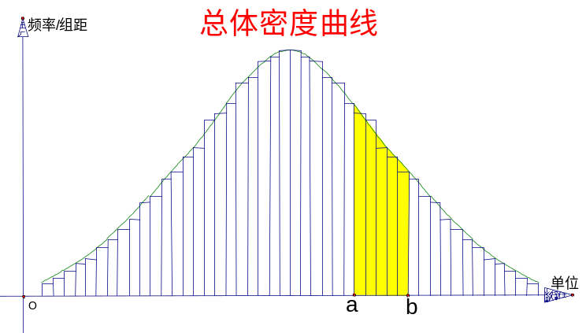
它反映了总体在各个范围内取值的概率．根据这条曲线，可求出总体在区间(a，b)内取值的概率等于总体密度曲线，直线x=a，x=b及x轴所围图形的面积．
观察总体密度曲线的形状，它具有“两头低，中间高，左右对称”的特征，具有这种特征的总体密度曲线一般可用下面函数的图象来表示或近似表示：
式中的实数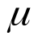、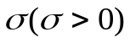是参数，分别表示总体的平均数与标准差，函数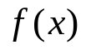称为正态函数，的图象称为正态曲线．
本节课，我们将学习一种在实际生产、生活中常见的总体密度曲线——正态曲线
二、数学构建
1．正态分布密度函数：
，（σ＞0）
其中π是圆周率；e是自然对数的底；x是随机变量的取值；μ为正态分布的均值；σ是正态分布的标准差.正态分布一般记为
2．正态分布）是由均值μ和标准差σ唯一决定的分布
通过固定其中一个值，讨论均值与标准差对于正态曲线的影响
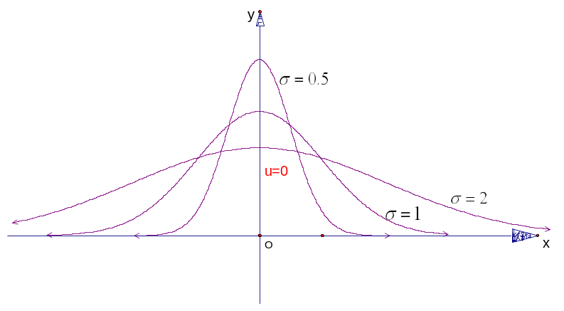
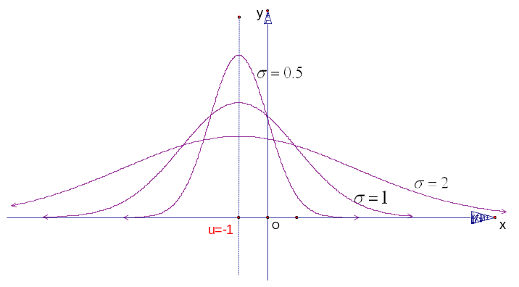
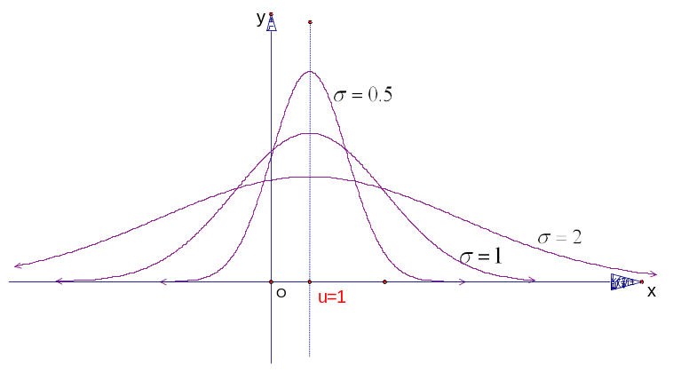
3．通过对三组正态曲线分析，得出正态曲线具有的基本特征是两头底、中间高、左右对称 正态曲线的作图，书中没有做要求，教师也不必补上 讲课时教师可以应用几何画板，形象、美观地画出三条正态曲线的图形，结合前面均值与标准差对图形的影响，引导学生观察总结正态曲线的性质
4．正态曲线的性质：
（1）曲线在x轴的上方，与x轴不相交
（2）曲线关于直线x=μ对称
（3）当x=μ时，曲线位于最高点
（4）当x＜μ时，曲线上升（增函数）；当x＞μ时，曲线下降（减函数） 并且当曲线向左、右两边无限延伸时，以x轴为渐近线，向它无限靠近
（5）μ一定时，曲线的形状由σ确定
σ越大，曲线越“矮胖”，总体分布越分散；
σ越小．曲线越“瘦高”．总体分布越集中：
五条性质中前三条学生较易掌握，后两条较难理解，因此在讲授时应运用数形结合的原则，采用对比教学
5．标准正态曲线:当μ=0、σ=l时，正态总体称为标准正态总体，其相应的函数表示式是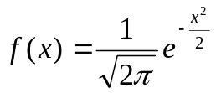，（-∞＜x＜+∞）
其相应的曲线称为标准正态曲线 。
标准正态总体N（0，1）在正态总体的研究中占有重要的地位 任何正态分布的概率问题均可转化成标准正态分布的概率问题
三、讲解范例：
【例1】给出下列三个正态总体的函数表达式，请找出其均值μ和标准差σ
（１）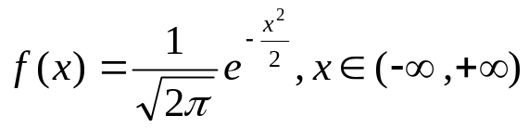
（２）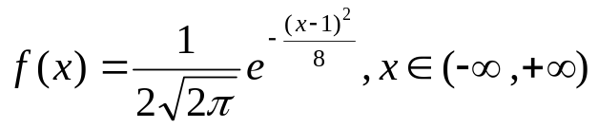
（３）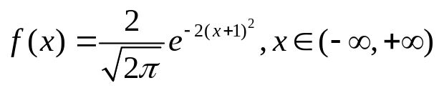

答案：(1)0，1；(2)1，2；(3)-1，0.5

【例2】正态总体的函数表示式是
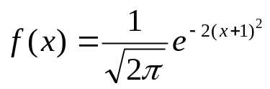，（-∞＜x＜+∞）
（1）求f（x）的最大值。
（2）利用指数函数性质说明其单调区问，以及曲线的对称轴。
四、小结 ：总体密度曲线——正态曲线——标准正态曲线。

2．正态分布是可以用函数形式来表述的。其密度函数可写成：
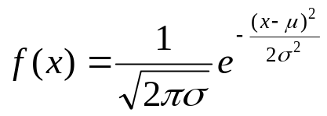， （σ＞0，-∞＜x＜+∞）
由此可见，正态分布是白它的平均数μ和标准差σ唯一决定的。常把它记为。
3．从形态上看，正态分布是一条单峰、对称呈钟形的曲线，其对称轴为x=μ，并在x=μ时取最大值。从x=μ点开始，曲线向正负两个方向递减延伸，不断逼近x轴，但永不与x轴相交，因此说曲线在正负两个方向都是以x轴为渐近线的。
4．通过三组正态分布的曲线，可知正态曲线具有两头低、中间高、左右对称的基本特征。
5．由于正态分布是由其平均数μ和标准差σ唯一决定的，因此从某种意义上说，正态分布就有好多好多，这给我们深入研究带来一定的困难。但我们也发现，许多正态分布中，重点研究N（0，1），其他的正态分布都可以通过转化为N（0，1），我们把N（0，1）称为标准正态分布，其密度函数为，x∈（-∞，+∞），从而使正态分布的研究得以简化。
6．结合正态曲线的图形特征，归纳正态曲线的性质。正态曲线的作图较难，教科书没做要求，授课时可以借助几何画板作图，学生只要了解大致的情形就行了，关键是能通过正态曲线，引导学生归纳其性质
教学过程
（一）引入新课
1．复习提问
（1）运用多媒体画出（图1-3）频率分布直方图。
（2）当n由100增至200时，观察频率分布直方图的变化。
（3）请问当样本容量n无限增大时，频率分布直方图变化的情况？（频率分布就会无限接近一条光滑曲线——总体密度曲线）
（4）样本容量越大，总体估计就越精确。
2．通过实例，说明正态分布（密度）是最基本、最重要的一种分布。如学生的学习成绩、气象中的平均气温、平均湿度等等，都服从或近似地服从正态分布。
（二）讲授新课
1．正态分布密度函数的理解。
，（σ＞0，-∞＜x＜∞）
其中：π是圆周率；e是自然对数的底；
x是随机变量的取值；μ为正态分布的均值；
σ是正态分布的标准差
正态分布一般记为。
例1 下面给出三个正态总体的函数表示式，请找出其均值μ和标准差σ。
（1），（-∞＜x＜+∞）
（2）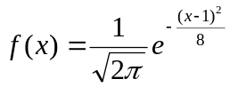，（-∞＜x＜+∞）
（3），（-∞＜x＜+∞）
2．正态分布）是由均值μ和标准差σ唯一决定的分布。通过固定其中一个值，讨论均值与标准差对于正态曲线的影响。
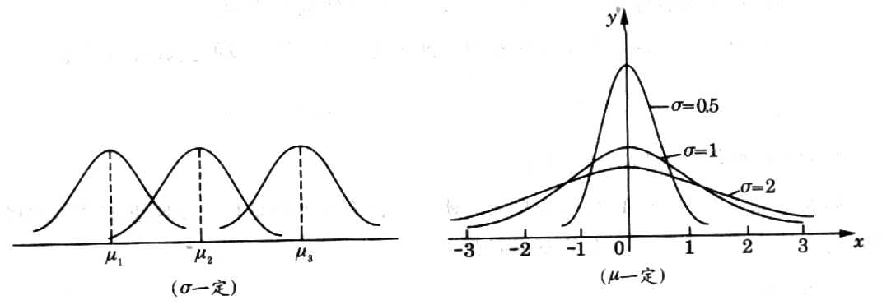
3．通过对三组正态曲线分析，得出正态曲线具有的基本特征是两头底、中间高、左右对称。正态曲线的作图，书中没有做要求，教师也不必补上。讲课时教师可以应用几何画板，形象、美观地画出三条正态曲线的图形，结合前面均值与标准差对图形的影响，引导学生观察总结正态曲线的性质。
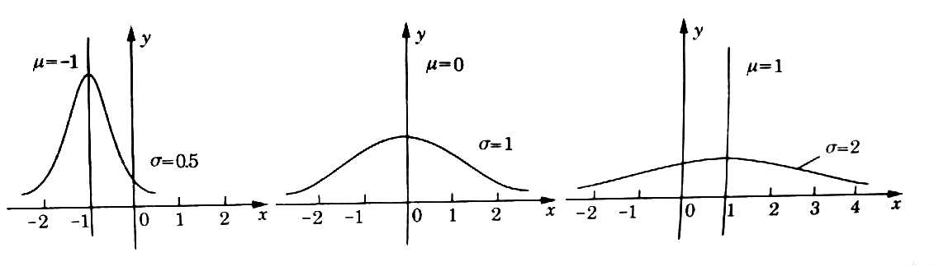
4．结合正态曲线，归纳其以下性质：
（1）曲线在x轴的上方，与x轴不相交。
（2）曲线关于直线x=μ对称。
（3）当x=μ时，曲线位于最高点。
（4）当x＜μ时，曲线上升（增函数）；当x＞μ时，曲线下降（减函数）。并且当曲线向左、右两边无限延伸时，以x轴为渐近线，向它无限靠近。
（5）μ一定时，曲线的形状由σ确定。
σ越大，曲线越“矮胖”，总体分布越分散；
σ越小．曲线越“高”．总体分布越集中：
五条性质中前三条学生较易掌握，后两条较难理解，因此在讲授时应运用数形结合的原则，采用对比教学。
5．当μ=0、σ=l时，正态总体称为标准正态总体，其相应的函数表示式是
，（-∞＜x＜+∞）
其相应的曲线称为标准正态曲线。
标准正态总体N（0，1）在正态总体的研究中占有重要的地位。任何正态分布的概率问题均可转化成标准正态分布的概率问题。
（三）小结
总体密度曲线——正态曲线——标准正态曲线
布置作业
教科书习题1．3第1题。
正态分布（二）
目的要求
1．利用标准正态分布表求得标准正态总体在某一区间内取值的概率。
2．掌握正态分布与标准正态分布的转换。
3．了解正态总体的分布情况，简化正态总体的研究问题。
内容分析
1．标准正态分布是正态分布研究的重点，各式各样的正态分布可以通过转换成标准正态曲线，转换后正态分布的各项性质保持不变，而标准正态分布的概率又可以通过查表求得，因而标准正态分布表的使用是本节课的重点之一。
2．介绍《标准正态分布表》的查法。表中每一项有三个相关的量：x、y、P，x是正态曲线横轴的取值，y是曲线的高度，P是阴影部分的面积。即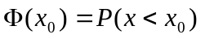。
3．标准正态曲线关于y轴对称。因为当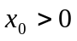时，；而当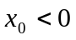时，根据正态曲线的性质可得：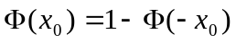，并且可以求得在任一区间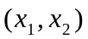内取值的概率。
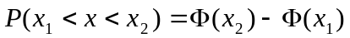。
4．由例2、例3的讲授，对于任一正态总体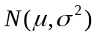都可以通过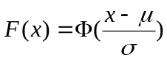，求得其在某一区间内取值的概率。
5．从下列三组数据不难看出，正态总体在（μ-3σ，μ+3σ）以外的概率只有万分之二十六，这是一个很小的概率。这样，就简化了正态总体中研究的问题。
F（μ-σ，μ+σ）≈0.683，
F（μ-2σ，μ+2σ）≈0.954，
F（μ-3σ，μ+3σ）≈0.997。
教学过程
1．复习提问
（1）借助于正态曲线图形，回忆正态曲线的性质。
（2）运用正态曲线的性质，解决实际问题。
2．标准正态总体的概率问题，只要有标准正态分布表即可解决，如何查表是必须解决的问题。
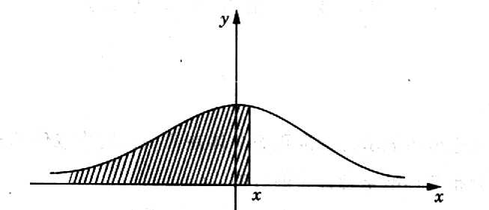
3．对于标准正态总体N（0，1），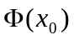是总体取值小于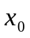的概率，即：，其中，图中阴影部分的面积表示为概率。
4．从图中不难发现，当时，；而当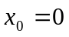时，Φ（0）=0.5。
例1 利用标准正态分布表，求标准正态总体在下面区间取值的概率。
（1）（0，1）；（2）（1，3）。
解：（1）P＝Φ（1）-Φ（0）=0.8413-0.5=0.3413；
（2）P=Φ（3）-Φ（1）=0.9987-0.8413=0.1574
小结：因，通过上图可知，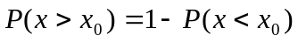。
5．非标准正态总体在某区间内取值的概率问题，可以通过转化成标准正态总体，然后查标准正态分布表即可。在这里重点掌握如何转化。首先要掌握正态总体的均值和标准差，然后进行相应的转化。
例2 利用标准正态分布表，求正态总体在下面区间取值的概率。
（1）在N（1，4）下，F（3）=？
（2）在下，F（μ-1.84σ，μ+1.84σ）。
解：（2）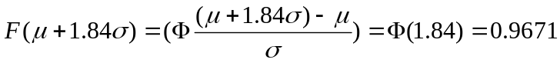。
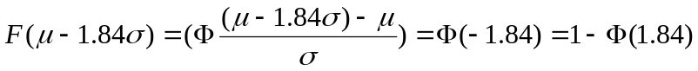。
F（μ-1.84σ，μ+1.84σ）= F（μ+1.84σ）-F(μ-1.84σ）=2Φ（1.84）-1=0.9342。
例3 讲解重点，突出它的结论。
6．对于正态总体取值的概率：
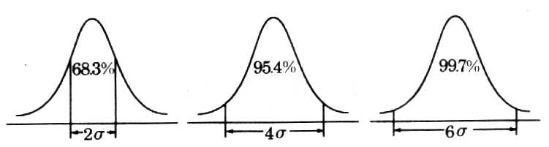
在区间（μ-σ，μ+σ）、（μ-2σ，μ+2σ）、（μ-3σ，μ+3σ）内取值的概率分别为68.3%、95.4%、99.7%。因此我们时常只在区间（μ-3σ，μ+3σ）内研究正态总体分布情况，而忽略其中很小的一部分。
7．课堂总结。
布置作业
教科书习题1．3第2、3题。

